perkenalkan Nama saya muhammad Junaidi Dan saya Muhammad Barizi kami mahsiswa universita islam kalimantan muhammad arsyad al banjari

Di video ini kita akan membahas tentangSistem Bilangan Atau Number Sytem

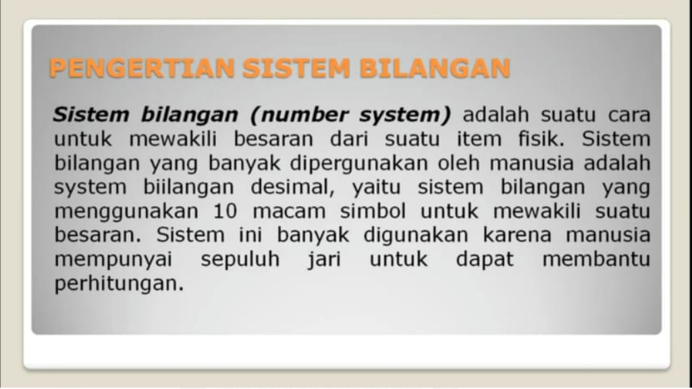

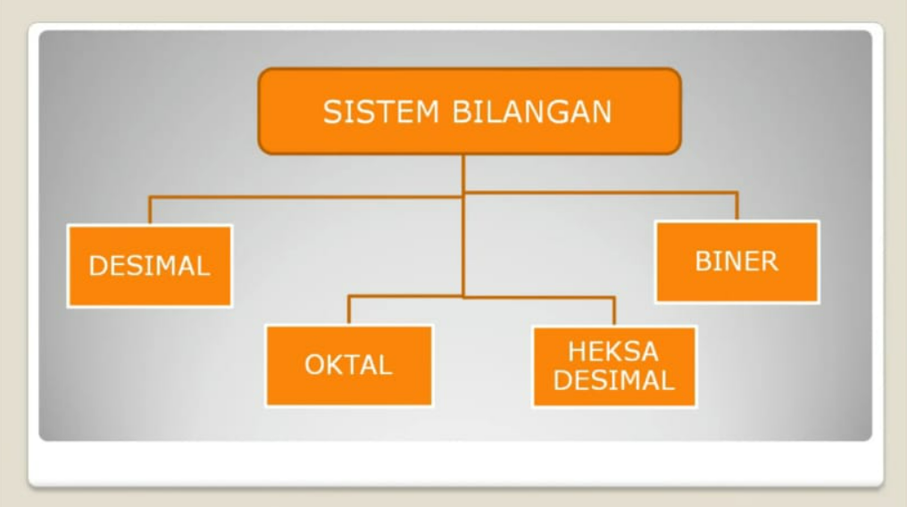

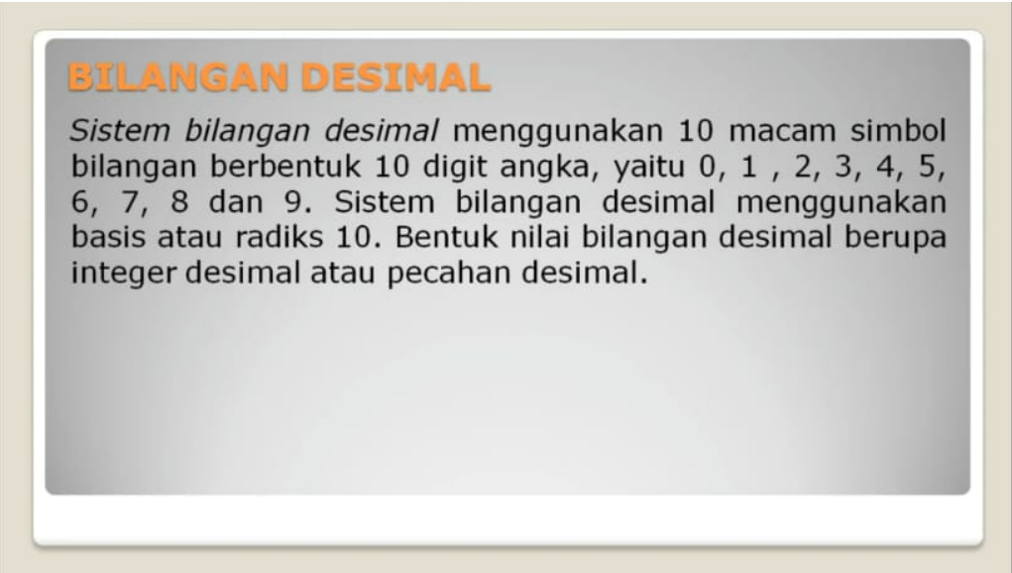

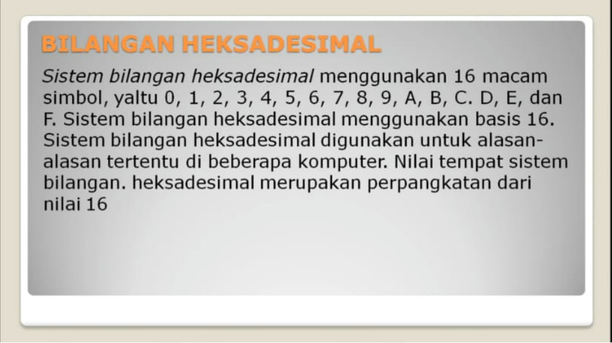

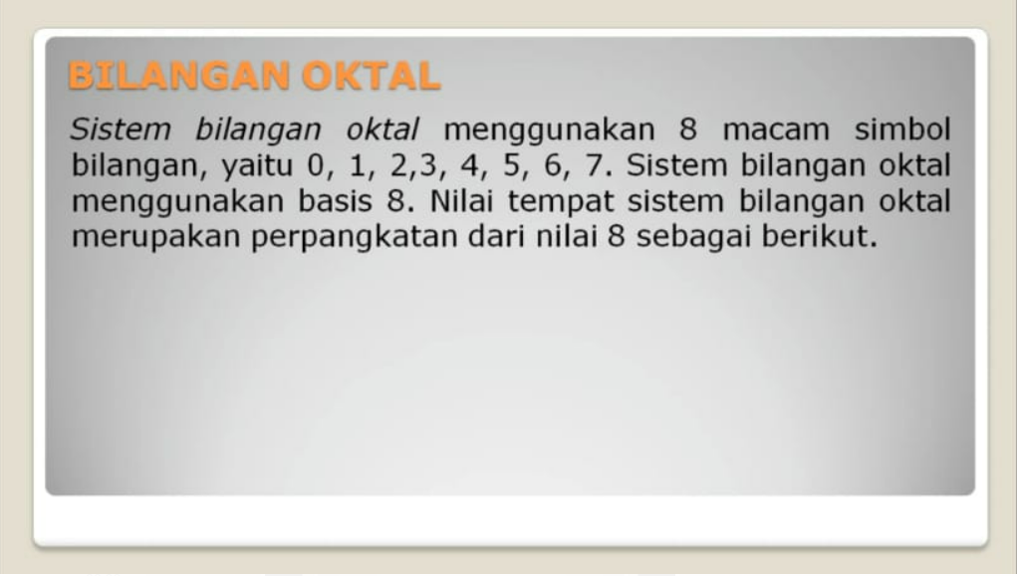

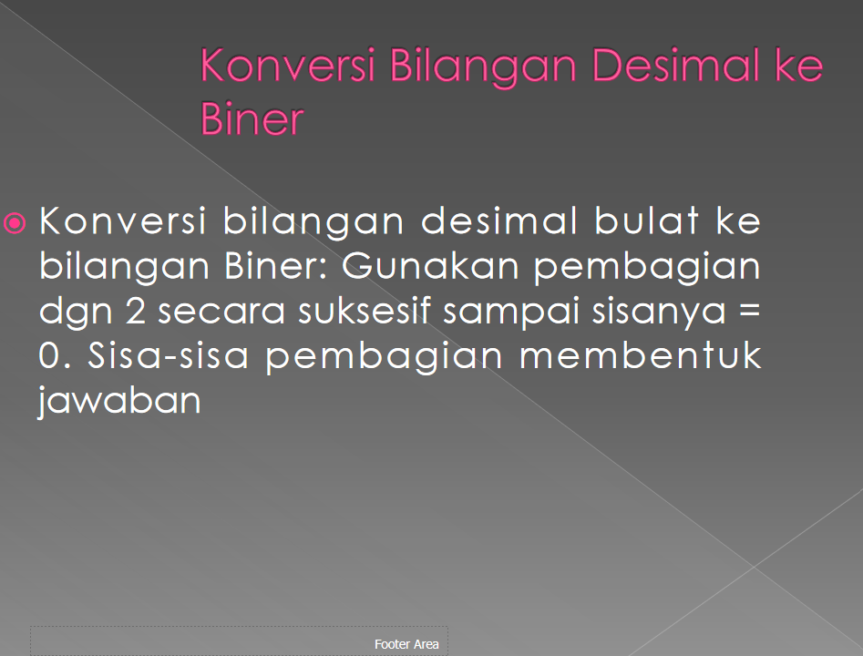

Contoh :

88(10)= … (2)

·           88 : 2 = 44 sisa 0

·           44 : 2 = 22 sisa 0

·           22 : 2 = 11 sisa 0

·           11 : 2 = 5 sisa 1

·           5 : 2 = 2 sisa 1

·           2 : 2 = 1 sisa 0

·           1 : 2 = 0 sisa 1

Maka hasil Konversinya = 1011000 (ditulis dengan urutan dari bawah ke atas)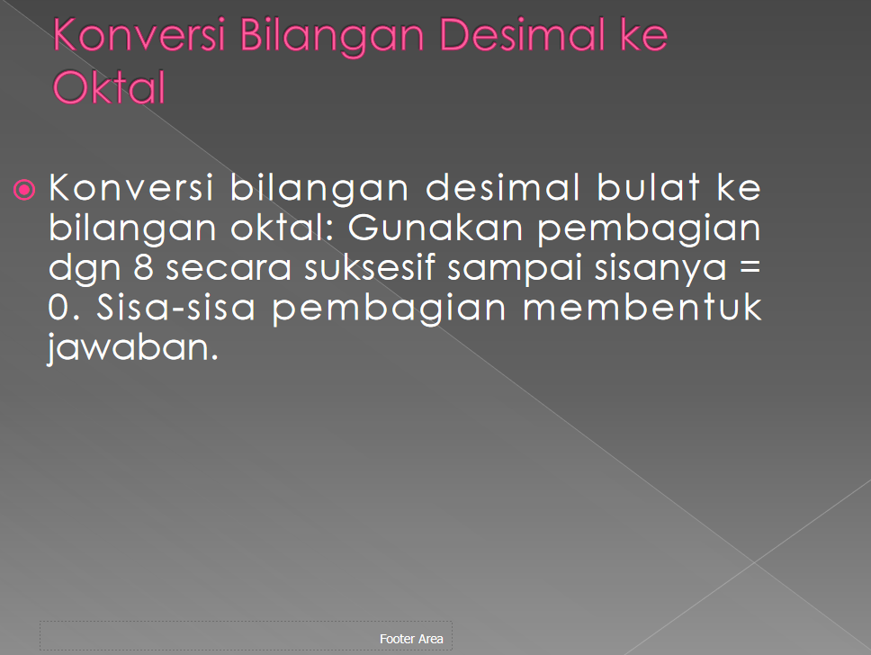

Cara mengkonversi bilangan desimal ke Oktal adalah dengan cara membagi bilangan desimal dengan 8 (basis bilangan oktal) dan menyimpan sisa hasil bagi dari setiap pembagian se

bagai bit-bit bilangan oktal. Nilai konversinya adalah urutan sisa hasil bagi dari yang paling akhir.Contoh :

1402(10) = … (8)

·      1402/8 = 175 sisa 2

·      175/8 = 21 sisa 7

·      21/8 = 2 sisa 5

·      2/8 = 0 sisa 2

Maka hasil konversinya = 2572 oktal (ditulis dari bawah

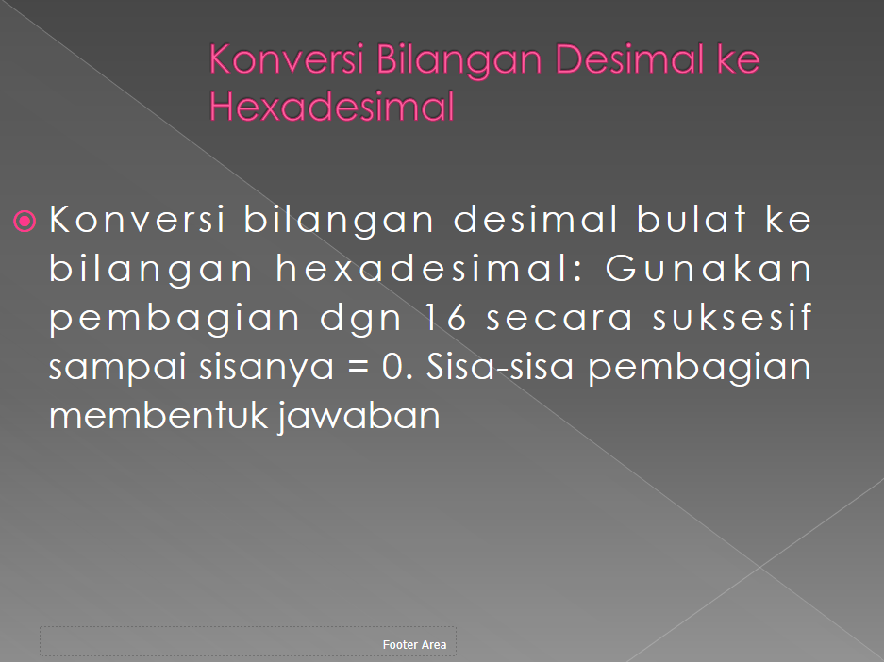

Contoh: Konversi 179 ke hexadesimal: 179 / 16 = 11 sisa 3

11 / 16 = 0 sisa 11 (dalam bilangan hexadesimal berarti B)  179 desimal = B3 hexa desimal

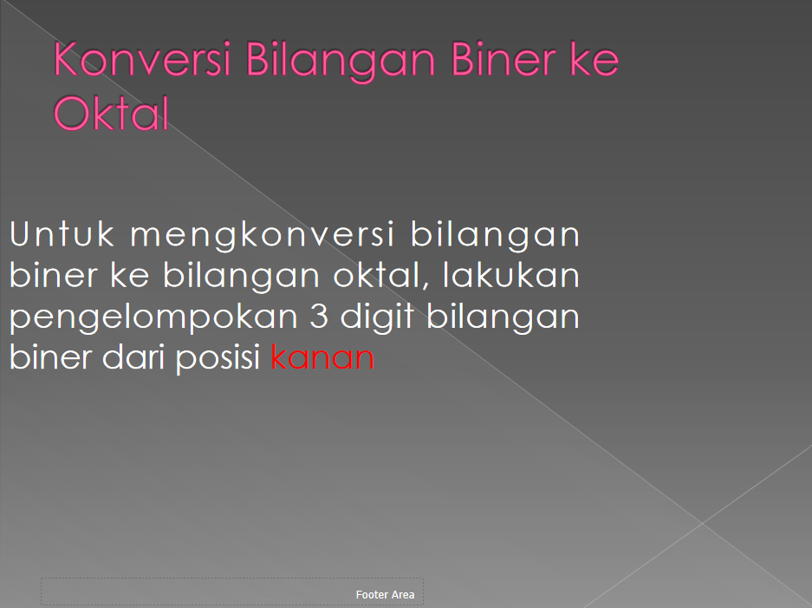

Contoh: konversikan 10110011 binner ke bilangan oktalJawab : 10 110 011 =2 6 3Jadi 10110011 binner = 263 oktal

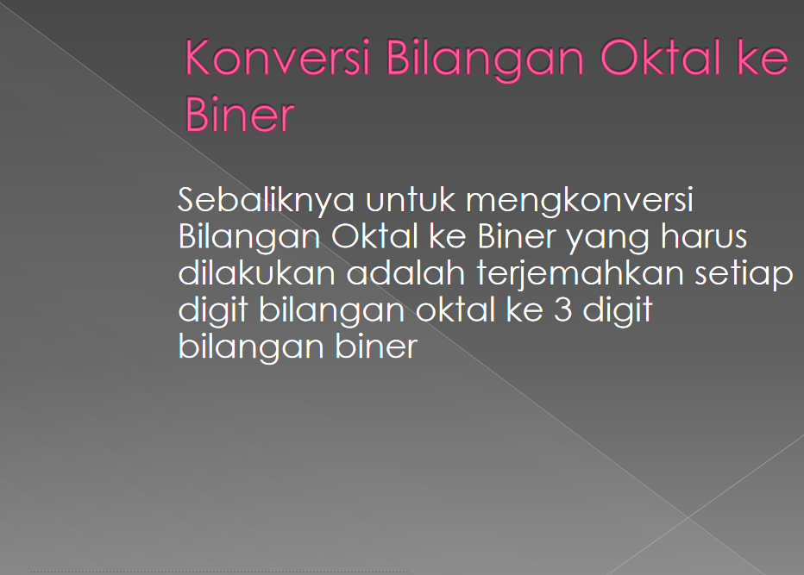

Contoh Konversikan 263 oktal ke bilangan biner.Jawab: 2 6 3 =010 110 011Jadi 2638 = 010110011 binner Karena 0 didepan tidak ada artinya kita bisa menuliskan 10110011 binner

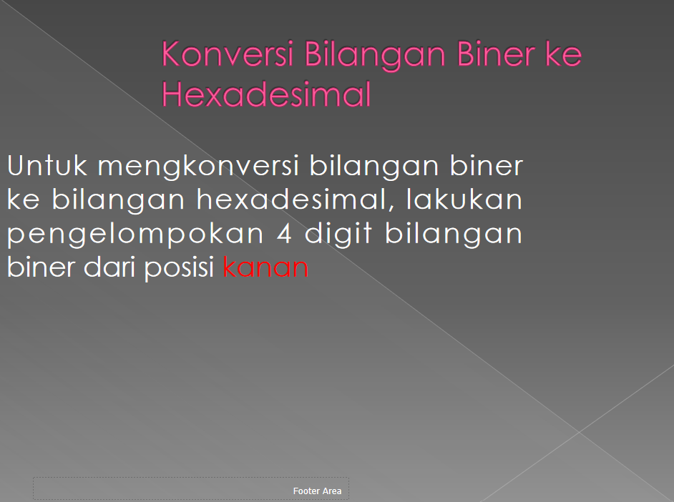

Contoh: konversikan 10110011 binner ke bilangan HexadecimalJawab : 1011 0011 B 3Jadi 10110011 binner = B3 hexadesimal

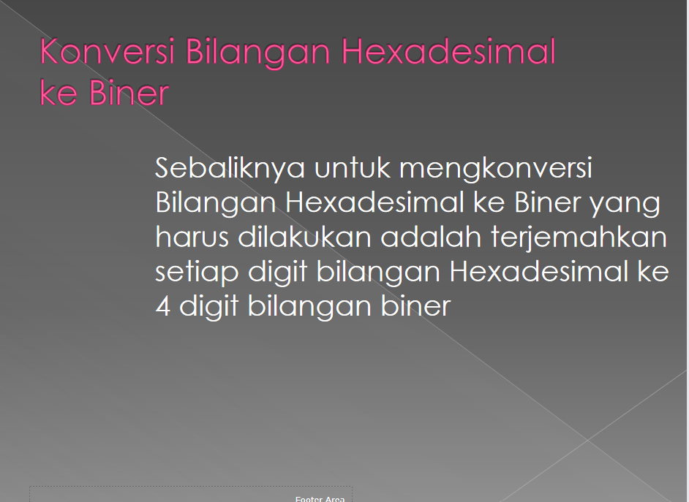

Contoh: konversikan 10110011 binner ke bilangan HexJawab : 1011 0011 B 3Jadi 10110011 binner = B3 hexadecimal